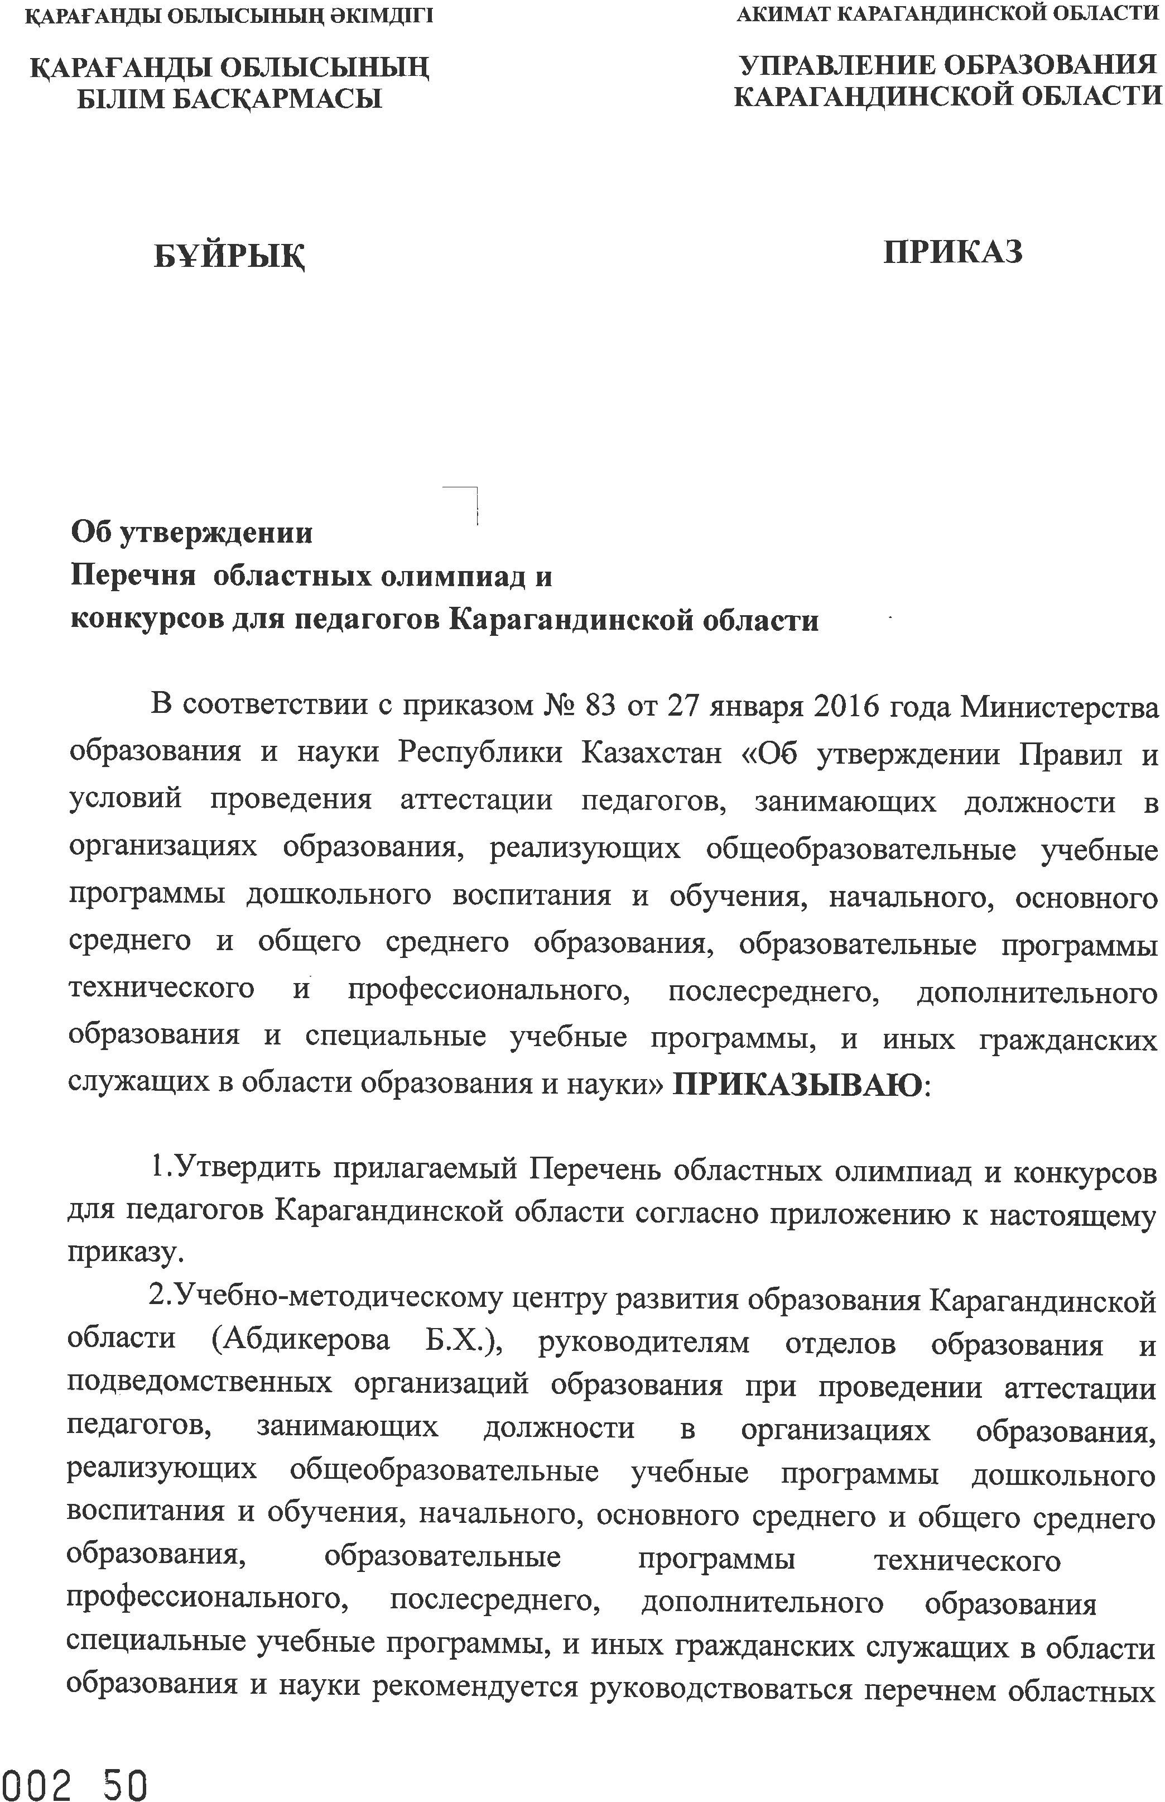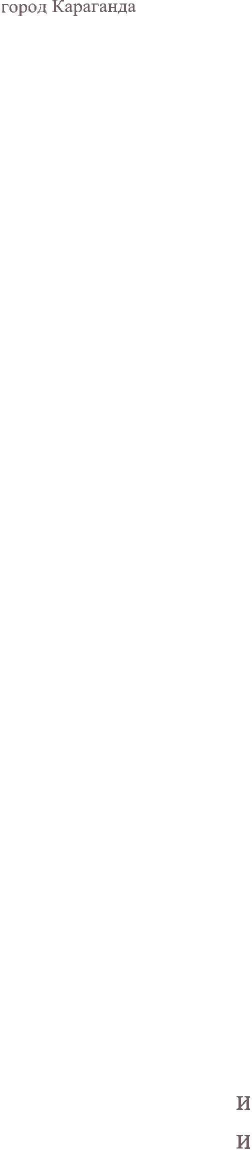

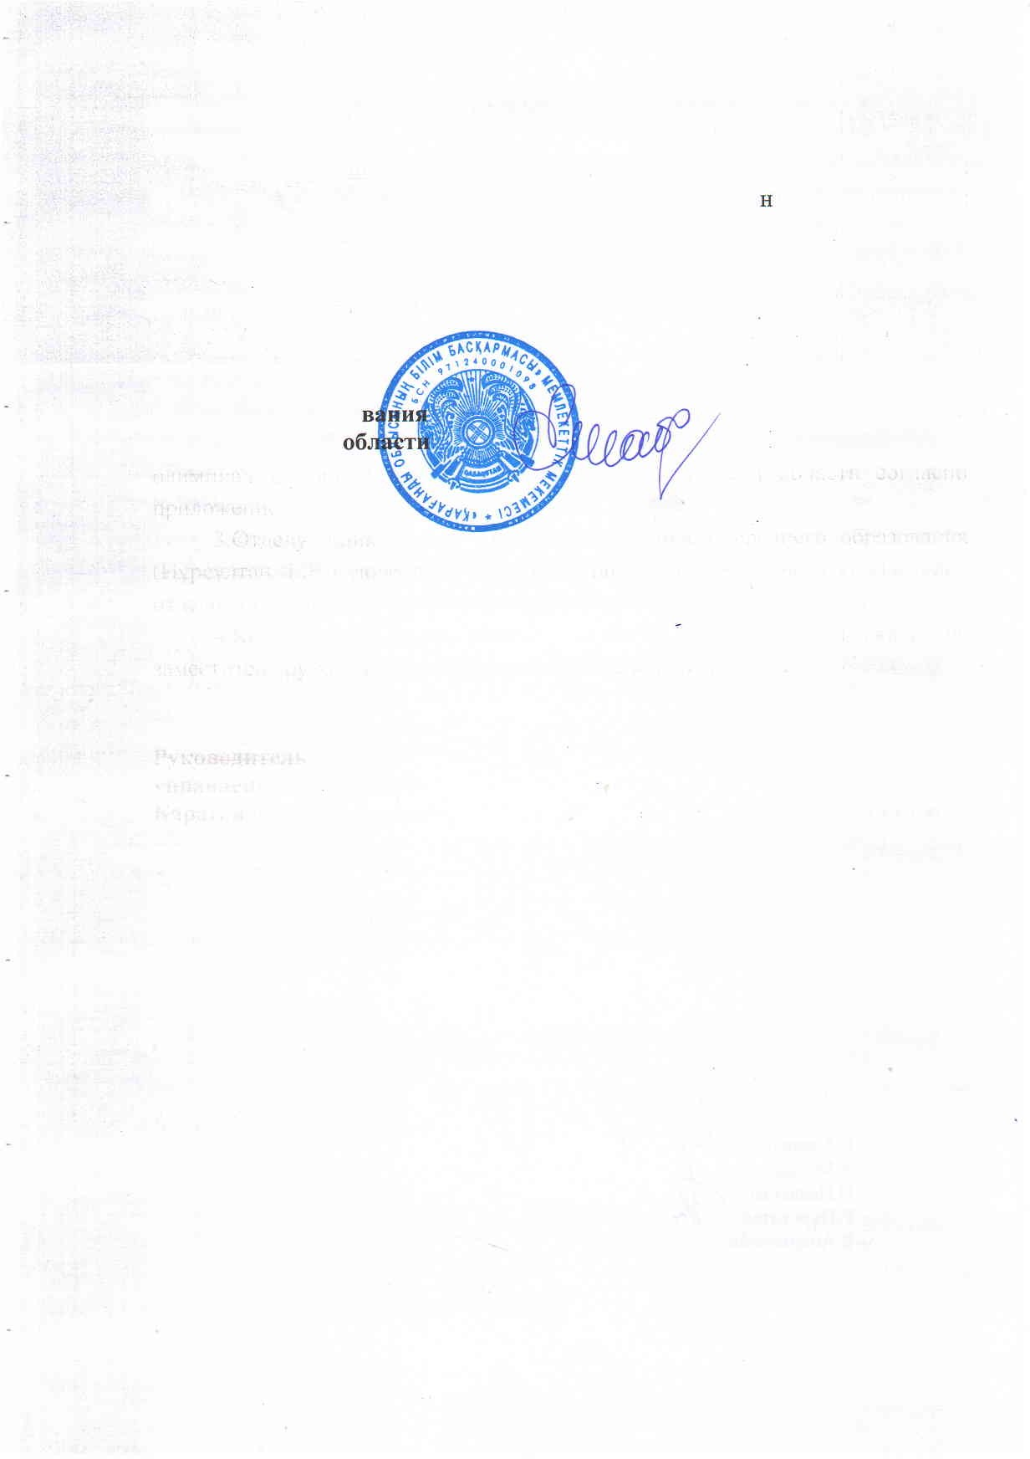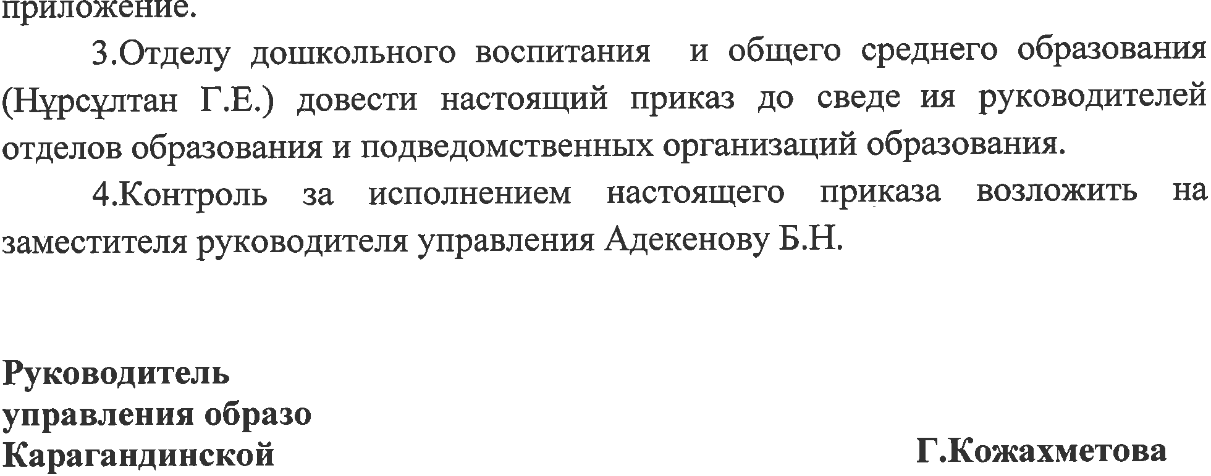

Приложение № 1 к приказу № 788
от «30» декабря 2022 года управления образования Карагандинской области

Перечень областных олимпиад и конкурсов для педагогов Карагандинской области

№ | Наименование
1. | Областной конкурс «Методист года» (для методистов районных и городских  методических кабинетов)
2. | Областной конкурс «Учитель года» (для учителей общеобразовательных школ городов и районов, областных специальных и специализированных  школ-интернатов)
3. | Ярмарка социально-педагогических инноваций в сфере образования (для  педагогов всех организаций образования)
4. | Областной конкурс «Хакатон – марафон программирования (для педагогов  организаций технического и профессионального образования)
5. | Областной конкурс «Лучший преподаватель физической культуры» (для  педагогов организаций технического и профессионального образования)
6. | Областной профессиональный конкурс среди преподавателей и мастеров  производственного обучения по специальности «Организация питания»
7. | Областной конкурс «Лучший IT урок» (для педагогов организаций  технического и профессионального образования)
8. | Областной конкурс на лучшую научно-популярную работу о современной биологии «Биомолекула» (для педагогов организаций технического и  профессионального образования)
9. | Областной конкурс в рамках проекта «Шаги в цифровой мир» (для учащихся общеобразовательных школ городов и районов, областных специальных и  специализированных школ-интернатов)
10. | Областной конкурс в рамках проекта «Web-мастер» (для учителей,  инженеров, лаборантов общеобразовательных школ городов и районов, областных специальных и специализированных школ-интернатов)
11. | Областной конкурс в рамках проекта «ІТ-эксперт» (для инженеров,  лаборантов общеобразовательных школ городов и районов, областных специальных и специализированных школ-интернатов)
12. | Областной конкурс в рамках проекта «Дистанционный BOOM» (для  педагогов общеобразовательных школ городов и районов, областных специальных и специализированных школ-интернатов)
13. | Областной конкурс в рамках развития информационной и компьютерной грамотности (для учителей и учащихся общеобразовательных школ городов и районов, областных специальных и специализированных школ-  интернатов)

14. | Областной конкурс «Исследование урока» (Lesson Study) и «Исследование в  действии» (для учителей общеобразовательных школ городов и районов, областных специальных и специализированных школ-интернатов)
15. | Областной конкурс методических продуктов «Педагогические идеи» (для учителей математики, физики, химии и биологии общеобразовательных школ городов и районов, областных специальных и специализированных  школ-интернатов)
16. | Областной конкурс «Үздік дене шыныктыру мұғалімі» (для  общеобразовательных школ городов и районов, областных специальных и специализированных школ-интернатов)
17. | Областной конкурс профессионального мастерства «Радуга идей» для  учителей русского языка и литературы
18. | Областной конкурс «Лучший учитель истории» (для общеобразовательных школ городов и районов, областных специальных и специализированных  школ-интернатов)
19. | Областной конкурс «Лучшая авторская программа дошкольного воспитания  обучения»
20. | Областной конкурс «Лучшая авторская программа»
21. | Областной конкурс «Лучший профориентатор в рамках форума «Билет в будущее» (для заместителей руководителей общеобразовательных школ городов и районов, областных специальных и специализированных школ-  интернатов по профильному обучению)
22. | Областной конкурс «Бизнес стартап-проектов учащихся» в рамках форума  «Билет в будущее» (для учеников 7-10 классов общеобразовательных школ городов и районов, областных специальных и специализированных школ- интернатов)
23. | Областной конкурс видеороликов «Атлас новых профессий» в рамках форума «Билет в будущее» (для педагогов и учащихся общеобразовательных школ городов и районов, областных специальных и специализированных  школ- интернатов)
24. | Областной конкурс авторских программ в рамках форума «Билет в будущее» (для учителей общеобразовательных школ городов и районов, областных  специальных и специализированных школ-интернатов)
25. | Областной конкурс «Лучший видеоурок» (для учителей истории и географии  общеобразовательных школ городов и районов, областных специальных и специализированных школ-интернатов)
26. | Областной конкурс «Жыр жалын – поэзия әлемi» (для учителей казахского языка и литературыобщеобразовательных школ городов и районов,  областных специальных и специализированных школ-интернатов)
27. | Областной конкурс авторских программ, методических пособий учителей истории и географии (для общеобразовательных школ городов и районов,  областных специальных и специализированных школ-интернатов)

28. | Областной конкурс «Үздiк алғашқы әскери және технологиялық дайындық  мұғалімі» (для общеобразовательных школ городов и районов, областных специальных и специализированных школ-интернатов)
29. | Областной конкурс «Оқырман отбасы» (для педагогов дошкольных  организаций образования)
30. | Областной конкурс «Көптiлдi меңгерген мұғалiм» (для учителей физики,  химии, биологии и информатики общеобразовательных школ городов и районов, областных специальных и специализированных школ-интернатов)
31. | Областной конкурс панорамных уроков имени К.Бітібаевой (для учителей  казахского языка и литературы общеобразовательных школ городов и районов, областных специальных и специализированных школ-интернатов)
32. | Областной конкурс «Лучший Ресурсный центр» (Опорная школа)
33. | Областной конкурс «Лучший учитель малокомплектной школы»
34. | Областной конкурс «Үздік тәлімгер» (для вожатых общеобразовательных школ городов и районов, областных специальных и специализированных  школ-интернатов)
35. | Областной конкурс «Шабыт шаттығы» (для педагогов организаций  дополнительного образования)
36. | Областной конкурс «Шығармашыл кiтапханашы» (для библиотекарей всех  организаций образования)
37. | Областной конкурс «Территория здоровья – без границ» по профилактике наркомании, токсикомании и формированию здорового образа жизни в  молодежной среде (для педагогов всех организаций образования)
38. | Областной конкурс «Виртуальные экскурсии по музеям» (для педагогов всех  рганизаций образования)
39. | Областной конкурс «Тәрбие.KZ» (для воспитателей областных организаций  образования)
40. | Областной конкурс «Сиқырлы әлем» (для учителей художественного труда  общеобразовательных школ городов и районов, областных специальных и специализированных школ-интернатов)
41. | Областной конкурс по организации летнего отдыха «Шуақты жаз – радужное  лето» (для учителей общеобразовательных школ городов и районов, областных специальных и специализированных школ-интернатов)
42. | Областной конкурс «Тәлiмi мол тәлімгер» (для вожатых  общеобразовательных школ городов и районов, областных специальных и специализированных школ-интернатов)
43. | Областной конкурс «Асыл мұра» (для педагогов музыкально-теоретических  дисциплин детских музыкальных школ и детских школ искусств)
44. | Областной этап открытого Республиканского творческого конкурса учителей математики, физики и информатики (для общеобразовательных школ городов и районов, областных специальных и специализированных  школ-интернатов)
45. | Областной этап республиканского конкурса «Лучший педагог дошкольных  организаций»

46. | Областной этап республиканского конкурса «Лучший методист дошкольных  организаций»
47. | Дистанционный конкурс образовательных интерактивных игр «Күш  бiлiмде» (для педагогов дошкольных организаций)
48. | Дистанционный педагогический конкурс «Лучший педагогический проект»  (для педагогов дошкольных организаций)
49. | Образовательный Хакатон «ITeens» для учащихся (для учеников  общеобразовательных школ городов и районов, областных специальных и специализированных школ-интернатов)
50. | Образовательный Хакатон «DigitalTeacher (для учителей, инженеров, лаборантов общеобразовательных школ городов и районов, областных  специальных и специализированных школ-интернатов)
51. | Чемпионат по инженерному трехмерному компьютерному моделированию в  рамках проекта «Инженеры будущего» (для учащихся 7,8,9 классов)
52. | Областной конкурс в рамках недели компьютерной и информационной грамотности «Цифровой мир» (для педагогов общеобразовательных школ  городов и районов, областных специализированных школ-интернатов)
53. | Областной конкурс виртуальных путешествий по Карагандинской области  «Мой край» (для педагогов общеобразовательных школ городов и районов, областных специализированных школ-интернатов)
54. | Областная олимпиада по программированию для молодых педагогов Карагандинской области «Жас-STAR» (для педагогов общеобразовательных школ городов и районов, областных специализированных школ-интернатов  предмета «Информатика»)
55. | Областной этап международных соревнований по компьютерным проектам  (информатика) «INFOMATRIX-ASIA» (для учащихся 9-11 классов)
56. | Олимпиада школьников по программированию (для учащихся 14-16 лет)
57. | Областной конкурс «Оқырман отбасы»
58. | Областной конкурс «Симфония успеха» для молодых педагогов русского  языка и литературы, иностранных языков
59. | Областной конкурс на создание лучшей литературной карты города/района в  рамках проекта «Библиотека семейного чтения»
60. | Областной конкурс «Лучший видеоурок» для учителей начальных классов, учителей математики, физики, химии, биологии, физической культуры,  казахского языка и литературы
61. | Областной конкурс «Күмбірле, сазды домбыра» для учителей музыки
62. | Областной конкурс для молодых педагогов химии и биологии  «Мамандығым-мақтанышым»
63. | Областной конкурс для учителей художественного труда «Педагогическая  идея»
64. | Областной конкурс «Исследуем вместе»
65. | Областной конкурс для учителей начальных классов «Лучший  краткосрочный план»
66. | Областной конкурс по креативной индустрии «PLATON – мышление 5D»

67. | Областной конкурс профессионального мастерства учителей английского  языка «Best Teaching Practices in Teaching English»
68. | Областной конкурс «Фестиваль педагогических идей» для учителей  русского языка и литературы, иностранных языков
69. | Областной конкурс научных проектов для учителей русского языка и  литературы
70. | Областной конкурс педагогических инноваций для учителей русского языка  и литературы, иностранных языков
71. | Областной конкурс «Лучшая дошкольная организация»
72. | Областная олимпиада для учителей математики «Математическая регата»
73. | Областная олимпиада «Бастау» для учителей начальных классов
74. | Областная олимпиада «ЭКОНОМ и К»
75. | Областная олимпиада для учителей физической культуры
76. | Областной конкурс «МастерART» для педагогов детских художественных школ, художественных отделений школ искусств, отделений ИЗО и ДПИ многопрофильных организаций дополнительного образования (Дворцы,  Дома, Центры) Карагандинской области
77. | Областной творческий практикум мастер-класса «ӨНЕРЛІ ШЕБЕР» для  педагогов дополнительного образования художественно-эстетического направления
78. | Областной конкурс творческих проектов педагогов дополнительного  образования «Проекториум»
79. | Областной конкурс профессионального мастерства среди преподавателей и  мастеров производственного обучения по специальности «Сварочное дело»
80. | Областной конкурс «Лучший медиаурок по предмету «Основы права» среди педагогов организаций технического и профессионального, послесреднего  образования по отрасли сервиса и обслуживания
81. | Областной конкурс медиауроков среди преподавателей истории и социально-  гуманитарных дисциплин «Мой край родной»
82. | Областной конкурс профессионального мастерства «Меридиан» среди педагогов организаций технического и профессионального, послесреднего  образования по направлению «Туризм, география, службы безопасности»
83. | Областной конкурс профессионального мастерства среди преподавателей и мастеров производственного обучения по специальностям «Цифровая  техника» и «Радиотехника, электроника и телекоммуникации»
84. | Областной конкурс «Лучший преподаватель математики» (для педагогов организаций технического и профессионального, послесреднего  образования)
85. | Областной конкурс «Лучший преподаватель физики» (для педагогов  организаций технического и профессионального, послесреднего образования)
86. | Областной профессиональный конкурс среди преподавателей и мастеров  производственного обучения по специальности «Парикмахерское искусство»

87. | Областной конкурс «Лучший преподаватель иностранного языка» (для  педагогов организаций технического и профессионального, послесреднего образования)
88. | Областной конкурс «Лучший преподаватель казахского языка и литературы» (для педагогов организаций технического и профессионального,  послесреднего образования)
89. | Областной конкурс профессионального мастерства среди преподавателей и мастеров производственного обучения по направлению «Управление  перевозочным процессом на железнодорожном транспорте»
90. | Областной конкурс «World of languages (Мир языков)» (для студентов организаций технического и профессионального, послесреднего  образования)
91. | Областной конкурс «Абай оқулары» (для студентов организаций  технического и профессионального, послесреднего образования)
92. | Областной творческий конкурс, посвященный выдающемуся деятелю казахской поэзии XX века, поэту, журналисту, драматургу, композитору и  художественному переводчику Касыму Аманжолову, внесшему вклад в историю развития казахской литературы и оставившему свое наследие
93. | Областной конкурс «Жас шебер» по специальности Художественный труд  (для студентов организаций технического и профессионального, послесреднего образования)
94. | Областной конкурс исследовательских проектов «Вековая история» среди  студентов организаций технического и профессионального, послесреднего образования
95. | Областной конкурс «Digital Skills» среди студентов квалификации  «Электромонтажник-наладчик телекоммуникационного оборудования и каналов связи»
96. | Областной мультимедийный конкурс «Марафон талантов» среди студентов  организаций технического и профессионального, послесреднего образования
97. | Областной конкурс на лучший проект «Использование нанотехнологий в физике в различных разделах» (для студентов организаций технического и  профессионального, послесреднего образования)
98. | Областной конкурс лучших студенческих Бизнес идей «Молодежь - в малый  бизнес» (для студентов организаций технического и профессионального, послесреднего образования)
99. | Областной конкурс «Лучший по профессии» по направлению «Монтаж и техническое обслуживание электромеханического и горного оборудования»  (для студентов организаций технического и профессионального, послесреднего образования)
100. | Областной конкурс проектов «Лучший туристский маршрут» среди студентов организаций технического и профессионального, послесреднего  образования по направлению «Туризм, география, службы безопасности»

101. | Областной конкурс «Қазақ сахарасының қоңырауы» среди студентов,  посвященный жизни и творчеству Ы.Алтынсарина
102. | Областная олимпиада по математике (для студентов организаций  технического и профессионального, послесреднего образования)
103. | Областная олимпиада по химии и биологии (для студентов организаций  технического и профессионального, послесреднего образования)
104. | Областная олимпиада «Егемен Қазақстан тарихы» среди студентов 1-2  курсов организаций технического и профессионального, послесреднего образования
105. | Областная олимпиада «Знатоки права» (для студентов организаций  технического и профессионального, послесреднего образования)
106. | Традиционные чтения, посвященные творчеству поэта Серік Ақсұңқарұлы, представителя казахской поэзии, лауреата Международной премии «Алаш», заслуженного деятеля Казахстана, лауреата Государственной премии РК в  области литературы и искусства имени Абая

